МИНОБРНАУКИ РОССИЙСКОЙ ФЕДЕРАЦИИ

Федеральное государственное автономное образовательное учреждение

высшего образования

«ЮЖНЫЙ ФЕДЕРАЛЬНЫЙ УНИВЕРСИТЕТ»

Академия психологии и педагогики

Кафедра коррекционной педагогики

**Портфолио проекта**

**Недели академической мобильности**

**ФЕТРОВАЯ СКАЗКА**

Направление

44.03.03 Специальное (дефектологическое) образование

Уровень образования

Бакалавр

**Выполнил:**

студентка 3 курса

очной формы обучения

Сафарян Грета Гургеновна

**Руководитель проекта**:

с.п. кафедры коррекционной педагогики

Лебедева Наталья Алексеевна

г. Ростов-на-Дону

2023г.

Содержание

Введение 2

Календарный план проекта 2

Основная часть 4

Что такое фетр 4

Достоинства и недостатки 4

Классификация фетра 4

Нормы по ГОСТ 6

Применение фетрового текстиля 6

Уход за изделиями из фетра 7

Фетровая сказка 9

Техническое задание проекта 15

Аватар участника проекта 20

Список литературы 22

Приложение 23

# **Введение**

**Актуальность проекта.** Актуальность данного проекта заключается в недостаточном количестве пособий, благодаря которым логопед сможет развивать его навыки рассказывания при этом поддерживая его интерес. Ребенок усваивает больше навыков при его непосредственном интересе.

На данный момент многие логопеды высказываются касательно недостаточности методического пособия по формирования навыков рассказывания детей школьного возраста. При прохождении практики в «ГКОУ РO Ростовская школа-интернат № 41» и проведении диагностики для курсовой работы, была убеждена в этом сама.

Совместно с практикующим логопедом и педагогам, Южного Федерального Университета Академии психологии и педагогики, Лебедевой Н.А. было создано методического пособие «Фетровая сказка» по формированию навыков рассказывания.

Цель проекта. Развивать умение рассказывать и придумывать сюжет для детей с интеллектуальными нарушениями и нарушениями речи школьного возраста.

Задачи проекта:

* помогать логопедам в формировании навыков «рассказа»;
* помогать логопедам в подборе нескольких пакетов услуг;
* развивать навык «рассказа» детей дошкольного возраста;
* развивать умение придумывать сюжет используя определённых персонажей;
* формировать умение «прилепить» и «отлепить» фигурку;
* формировать умение аккуратно и ровно прилепить фигурку на «полотно».

# Календарный план проекта

|  |  |  |  |
| --- | --- | --- | --- |
|  | **Дата** | **Название мероприятия**  **/ действия** | **Содержание** |
| 1. | 26.10.22 – 28.10.22 | Цель | Определение содержания, задач и цели проекта. Выделение ключевых моментов. Поиск оптимальных вариантов для разработки проекта. |
| 2. | 31.11.22 – 6.11.22 | Консультации | Консультация со специалистами, поиск нужного материала, согласование сроков работы со специалистами. |
| 3. | 7.11.22 – 20.11.22 | Интервью | Проведение глубинного интервью со специалистами в области логопедии и выделение ключевых аспектов интервью. |
| 4. | 28.11.22 – 11.12.22 | Материал | Поиск подходящего материала для набора, консультация со специалистом по шитью. |
| 5. | 12.12.22 – 25.12.22 | Итоговый отчет | Проведение итоговых результатов теоретической части работы. |
| 6. | 26.12.22 – 31.12.22  09.01.23 – 31.01.23 | Работа над практической частью работы | Работа над практической частью проекта, изготовление пособия из фетра. |
| 7. | 4.04.23 | Экзамен | Демонстрация и защита проекта. |

# **Основная часть**

## **Что такое фетр**

Фетр – это разновидность войлока, похож на короткий и плотно прессованный ворс. Этот вид материала имеет необычную структуру и его считают не тканью, а скорее нетканым материалом.

Размеры полотна есть разные, листового фетра 20×30 см (размер А4, самый распространенный для рукоделия), может быть, небольшими квадратами, и на метраж – рулоны (в основном толстый). Из этой статьи вы узнаете разнообразие его видов, сферы, где фетр задействуют и рекомендации по использованию.

## **Достоинства и недостатки**

К достоинствам фетра относится он выдерживает нагрузки вдоль швов, края не осыпаются, а также насколько мне известно натуральный фетр не вызывает аллергических реакций, не имеет изнаночной стороны, его можно клеить, резать, шить. Фетровая ткань имеет богатую гамму цветов, что очень хорошо для создания поделок из него. Он не требует специальной обработки.

Ну и конечно там, где есть достоинство есть и недостатки после неправильной стирки может потерять свою форму, во влажном виде имеет неприятный запах и в дальнейшем использовании могут образоваться катышки и будет взлохмаченный.

## **Классификация фетра**

Чтобы получилась достойная работа из фетра следует знать, какой из всех видов будет использован, поэтому нужно подробно изучить особенности любого вида фетра.

Виды по плотности

Если говорить про фетр за плотностью, то он розделяется на 3 вида:

* Фетр тонкий (мягкий) — его толщина составляет от 1 до 1,5 мм, из такого фетра в основном делают мелкие детали, аппликации.
* Средней толщины — ткань 3 мм, используется как «фетр для рукоделия», также для элементов интерьера, игрушек и др.
* Фетр жесткий (толстый) — толщина такого вида доходит до 5 мм, данный вид используют в качестве основы, а также делают книги. Его цветовая гамма менее богатая, сравнительно с другими видами.

Виды по составу

Если говорить о классификации за составом, его розделяют на: шерстяной, моделируемый и искусственный.

1.Чистошерстяной фетр

Чистошерстяной в основном производится из кроличьей, овечьей или козьей шерсти. Данный вид является мягким, очень прочным, но быстро садится ворс. Он является самым дорогим видом фетра.

2.Полушерстяной фетр

Моделируемый или же его называют полушерстяной фетр, имеет в себе различные добавки в основном это вискоза реже акрил, примерно в равных частях, поэтому он наиболее буджетным. Является более мягким, сравнительно с указаным выше. Его лучше не использовать для детских игрушек.

3.Акриловый фетр

К искусственным видам фетра относится: акриловый фетр, который отличается от других блеском и на ощупь «скользкий», немного прозрачный. Это фетровое полотно достаточно жесткое, связано это с тем, что оно является продуктом переработки пластмасс и является дешевым. Этот фетр очень хорошо чистится и подойдет для чего-то очень маленького – брелков и т.п.

4.Фетр из вискозы

Еще один вид искусственного, ткань фетр из вискозы, он достаточно плотный сравнительно с предыдущим, мягкий и неплохо держит форму. Но уход за ним очень кропотливый, поэтому вещей из него не предпочитают шить, ведь в скором времени они могут потерять свою форму.

5.Фетр из полиэстера

И, фетр из полиэстера, отличается хорошей износостойкостью, является плотным и мягким. Используется для вещей длительного использования. Его можно использовать, как и для больших изделий (одежды, сумок), так и для маленьких (украшения, брелки). Можно сделать вывод, что этот вид, универсален. Но нужно учитывать то, что светлые тона могут просвечивать.

## Нормы по ГОСТ

1. Толщина, плотность, вес, предел прочности войлока и фетра в зависимости от назначения и класса качества материала.

2. ГОСТ 11025-78 «Войлок тонкошерстный для электрооборудования и детали из него» определена массовая доля волокон в смеси в процентах: шерсть натуральная тонкая — 60, шерсть натуральная полутонкая — 15, шерсть овчинная меховая тонкая 1, 2 длины и очес гребенной тонкий — 25

3. В этом же ГОСТ нормируется влажность в 13 %, массовая доля свободной серной кислоты 0,3%. Не допускается проклейка войлока и деталей из него.

## Применение фетрового текстиля

Что можно сделать из фетра? Мы уже знаем, что все виды фетра имеют много ветов его очень часто покупают для своих работ дизайнеры, также для мастеров хенд-мейда и даже в создании деталей интерьера, например в обивка мебели.

1.Фетр в одежде

Чаще всего фетровая ткань используется для шитья пальто. Можно сшить всяческие головные уборы, кофты, пиджаки, и даже брюки.

Данные виды одежды продают в специализированных магазинах. Популярна и обувь из этого материала, ведь вещи из фетра отличаются своими теплосберегающими свойствами.

2.Автомобильный

Что такое фетр для автомобильной сферы? Его приминяют в изготовлении автомобильных фильтров и прокладок.

Из фетрового материала создают уплотнители, обивку самого салона, а в некоторых машинах в раме стекол (как утеплитель).

3.Для рукоделия

Мастеру нужно определиться с поделкой, которую будет делать, чтобы понимать каким видом фетра он воспользуется для завершения своего шедевра. Например, шитья игрушек подходящим будет фетр из полиэстера, а для сумок и книг подойдут толстые виды фетра.

Сейчас стало модным делать сенсорные развивающие материалы для детей и фетр здесь тоже отыгрывает немалую роль. Тонкий фетр используют во всевозможных аппликациях методом вырезания и наклеивания. Создавая разнообразные цветочные букеты, из конфет, упаковка подарков и тому подобное, мастера используют флористический фетр, он достаточно тонкий, на бумажной основе.

## Уход за изделиями из фетра

1.Что бы все вещи из фетра сохранялись долго, то их ни в коем случаи нельзя стирать в стиральной машине. Лучше всего подходит сухая чистка, для которой можно использовать или мягкую щетку, или же для чистки мелких ворсин можно использовать липкий валик.

2.Если на фетровый материал попала грязь, пусть она высохнет и тогда очистить ее щеткой.

3.Если осталось пятно, только тогда можно воспользоваться деликатной ручной стиркой, еще можно добавить пятновыводитель или нашатырный спирт (точно на пятно).

4.Если это первая стирка, лучше использовать прохладную воду, чтобы ткань не полиняла, она не выкручивается, она легко сживается, или вода стекает самостоятельно.

5.Что бы фетровая ткань не выгорала, а это возможно, не нужно ее сушить на солнце.

Эко-фетр: его особенности

Такая фетровая ткань только становится популярной на мировом рынке. Для ее создания используются сырье, отличающееся экологической чистотой. В основе таких волокон лежит полиэфир — он получается в ходе переработки пластика, который получает таким образом вторую жизнь. Эко-фетр внешне напоминает привычный синтетический материал. Но его отличительной особенностью является повышенная жесткость. Также ткани присущи повышенная износоустойчивость. Ее можно окрашивать и придавать любую форму. Сейчас его основное производство находится в США, и поэтому его стоимость пока остается высокой. Из-за этого использовать материал можно при создании некрупных декоративных украшений, всевозможных элементов дизайна интерьера или брелоков.

# Фетровая сказка

«Фетровая сказка» - пособие из фетрового материла для развития навыков пересказа, рассказа и связной речи детей школьного возраста с интеллектуальной недостаточностью. Данный проект разработан не только для детей, но и для логопедов. Специалисты могут менять сюжет, добавлять элементы, развивать умения аккуратно использовать игрушки и т.д.

Фетровый материал гипоаллергенный и подходит для всех детей.методическое пособие по развитию навыков рассказывания детей младшего школьного возраста. Является многофункциональным и основан на баснях Ивана Андреевича Крылова. Набор из полотна и игрушек из гипоаллергенного фетрового материала. Разработан для формирования и закрепления навыков пересказа, рассказа, связной речи. Параллельно формируются такие навыки как: аккуратность, избирательность и т.д.

Речевые нарушения у детей – серьезная проблема нашего времени. В последнее время в школьном воспитании актуальными стали вопросы оказания специализированной логопедической помощи детям школьного возраста. Статистика показывает, что в настоящее время наблюдается увеличение количества детей с дефектами речи

Для разработки проекта использовались такие басни, как: «Ворона и Лиса», «Слон и Моська» и «Волк и Ягненок».

Проект состоит из 7 персонажей, таких как: ворона, лиса, слон, собака (2), волк, ягненок. 6 элементов времен года и погодных условий.

Используя данное пособие логопедам, станет проще обучать детей, а детям станет интереснее заниматься.

ТЕХНИЧЕСКОЕ ЗАДАНИЕ ПРОЕКТА

проектной работы студентов 3 курса отделения специального (дефектологического) образования, профиль «Дефектология» очной формы обучения

*на 2022-2023 уч. г.*

|  |  |  |
| --- | --- | --- |
| **Раздел 1. Общие сведения о проекте** | | |
|  | Название проекта | **«Фетровая сказка»** |
|  | Авторы проекта | Сафарян Грета Гургеновна |
|  | Научный руководитель проекта | Лебедева Наталья Алексеевна |
|  | Тематическое направление |  |
|  | Сроки начала | 26.10.22 |
|  | Срок окончания | 4.04.23 |
|  | Краткое описание / резюме проекта. Опишите кратко (не более 350 символов), в чем заключается **суть проект**а - зачем, для кого, что происходит?  Это описание будет доступно в общей летописи проектов. | «Фетровая сказка» - пособие из фетрового материла для развития навыков пересказа, рассказа и связной речи детей школьного возраста с интеллектуальной недостаточностью. Данный проект разработан не только для детей, но и для логопедов. Специалисты могут менять сюжет, добавлять элементы, развивать умения аккуратно использовать игрушки и т.д. Фетровый материал гипоаллергенный и подходит для всех детей. |
|  | | |
| **Раздел 2. Сведения об организации-партнере** | | |
|  | Полное наименование организации с  указанием организационно-правовой формы |  |
|  | ФИО (полностью) и должность  руководителя организации |  |
|  | Фактический адрес организации |  |
|  | Контактный телефон |  |
|  | E-mail |  |
|  | Копию письма поддержки |  |
|  | | |
| **Раздел 3. Подробное описание проекта** | | |
| **Проблемы** | | |
|  | Аннотация проекта. Описание идеи | Набор из полотна и игрушек из гипоаллергенного фетрового материала. Разработан для формирования и закрепления навыков пересказа, рассказа, связной речи. Параллельно формируются такие навыки как: аккуратность, избирательность и т.д. |

|  |  |  |
| --- | --- | --- |
|  |  |  |
|  | Какие социально значимые **проблемы**  решает проект? | Нарушения речи и навыки рассказывания у детей с интеллектуальными нарушениями. |
|  | Почему вы считаете, что эти проблемы  **актуальны**? | Речевые нарушения у детей – серьезная проблема нашего времени. В последнее время в школьном воспитании актуальными стали вопросы оказания специализированной логопедической помощи детям школьного возраста. Статистика показывает, что в настоящее время наблюдается увеличение количества детей с дефектами речи. |
| **Целевая аудитория** | | |
|  | **Кому** проект принесет пользу? Описание ключевых аватаров (3 портрета) | Данный проект нацелен на детей дошкольного и школьного возраста и логопедов. |
| **Цель** | | |
|  | Какова **ключевая цель** проекта? Описание по SMART | S (Конкретность) – создание методическое пособие из фетра.  M (Измерительность) – процент продажи.  A (Достижимость) – реклама и размещение товара на онлайн платформах.  R (Ролевантность) – раскрутка методического пособия.  T (Ограниченность во времени) – начиная с 26.10.22 по |
| **Результаты** | | |
|  | Что конкретно изменится в **результате**  реализации проекта?  Как вы узнаете, что эти результаты достигнуты? | Логопедам станет проще обучать детей, а детям станет интереснее заниматься.  Покупка методического пособия на онлайн платформах. |
|  | Результат(ы) проекта (количественный и качественный) | Процент продажи.  Разновидность методического пособия. |
|  | ПРИМЕР   1. Разработка и апробация образовательной программы «…………..» для ………... 2. Проведение в 2017 году 10 занятий, 2 мастер-классов, тренинговых мероприятий в формате вебинаров, скайп-конференции (1 шт.).   Публикация пособия по …………….. | 1. Разработка разновидных пособия из фетра. 2. Проведение мастер-класса по использованию пособия. 3. Публикация пособия на онлайн платформах. |

|  |  |  |  |  |  |  |
| --- | --- | --- | --- | --- | --- | --- |
|  | **Содержательный критерий (описать в**  **соответствии с содержанием проекта)** | | | **Кол-во** | **Комментарии** | |
| 1. | Персонажи: ворона, лиса, слон, собака (2), волк, ягненок. | | | 7 |  | |
| 2. | Декорации: времена года и природные явления. | | | 6 |  | |
| 3. | Предметы: сыр, ель, ручей. | | | 3 |  | |
|  | **Примерные качественные критерии продвижения ЮФУ**  **(описать в соответствии с содержанием проекта)** | | |  |  | |
|  | **1.Социальная эффективность** | | | Кол-во | Комментарии | |
|  | Количество учебных заведений, партнеров  привлечённых к реализации мероприятий проекта | | |  |  | |
|  | Количество структурных подразделений  ЮФУ задействованных в реализации мероприятия | | |  |  | |
|  | Количество студентов ЮФУ, привлечённых  к реализации мероприятия | | |  |  | |
|  | Участие сотрудников (студентов) в  мероприятиях проекта | | | Лебедева Н.А. Гордикова И.В. |  | |
|  | **2.Научно-исследовательская (учебная) эффективность** | | |  |  | |
|  | Количество детей, охваченных образовательной программой | | |  |  | |
|  | Количество научно-образовательных  материалов | | |  |  | |
|  | **3.Иные показатели** | | |  |  | |
|  | Количество ссылок в Интернет-ресурсах | | |  |  | |
|  | Количество ссылок в СМИ | | |  |  | |
| **Действия. Что вы планируете сделать для достижения этих целей?** | | | | | | |
|  | **Дата** | **Название мероприятия**  **/ действия** | | **Содержание** | | |
| 1. | 26.10.22 – 28.10.22 | Цель | | Определение содержания, задач и цели проекта. Выделение ключевых моментов. Поиск оптимальных вариантов для разработки проекта. | | |
| 2. | 31.11.22 – 6.11.22 | Консультации | | Консультация со специалистами, поиск нужного материала, согласование сроков работы со специалистами. | | |
| 3. | 7.11.22 – 20.11.22 | Интервью | | Проведение глубинного интервью со специалистами в области логопедии и выделение ключевых аспектов интервью. | | |
| 4. | 28.11.22 – 11.12.22 | Материал | | Поиск подходящего материала для набора, консультация со специалистом по шитью. | | |
| 5. | 12.12.22 – 25.12.22 | Итоговый отчет | | Проведение итоговых результатов теоретической части работы. | | |
| 6. | 26.12.22 – 31.12.22  09.01.23 – 31.01.23 | Работа над практической частью работы | | Работа над практической частью проекта, изготовление пособия из фетра. | | |
| 7. | 4.04.23 | Экзамен | | Демонстрация и защита проекта. | | |
| **Окружение** | | | | | | |
|  | **Кто еще** может быть заинтересован в решении этой же проблемы?  Как вы могли бы их привлечь? | | В этой области могут быть заинтересованы родители детей с речевыми нарушениями. Привлечь их можно с помощью видео мастер-класса работы с пособием и методической. | | | |
|  | Ваш проект **уникален**? Знаете ли вы об  аналогичных проектах? | | Аналогичные проекты существуют, но не являются, на мой взгляд, чем-то интересным для детей с нарушениями речи и интеллекта. Так же есть фетровая книжка, но она на один раз и не будет интересна ребенку в дальнейшем. | | | |
|  | Существуют ли **другие способы** решения этих же проблем?  Почему вы выбрали именно этот способ? | | Я выбрала данный способ, так как в первую очередь у ребенка надо вызывать интерес к процессу освоения новыми навыками. В данном пособие ребенок не только будет видеть красивых персонажей, но и использовать их и создавать свой сюжет. | | | |
|  | SWOT – анализ. Риски проекта. Что может пойти не так?  Кто или что может помешать вашим планам? | | **Сильные**  Коммуникативные навыки общения.  Надежность партнеров.  **Возможности**  Создание сайта.  Развитие навыков проектной деятельности.  Способность приобретения дополнительных ресурсов.  **Слабые**  Нет материальной основы.  Ограниченность во времени.  **Угрозы**  Сильная конкуренция. | | | |
|  | Что вы можете сделать для **профилактики**  рисков? | |  | | | |
| **Раздел 4. Команда проекта** | | | | | | |
|  | Руководитель проекта | | Лебедева Наталья Алексеевнва | | | |
|  | Участники команды.  Краткая информация об опыте и компетенции ключевых участников проекта | | Сафарян Грета Гургеновна  Практикующий логопед Лебедева Н.А. – для консультации.  Практикующие логопеды среднеобразовательных школ.  Педагог курирующий проект Гордикова И.В. – для реализации проекта в бизнес целях.  Мастер шитья Вирабян А.О. – для изготовления материала. | | | |
| Научный руководитель проекта | | | Лебедева Н.А. | | |  |
| Техническое согласование | | |  | | |  |
| Содержательное согласование | | |  | | |  |

# **ТЕХНИЧЕСКОЕ ЗАДАНИЕ ПРОЕКТА**

проектной работы студентов 3 курса отделения специального (дефектологического) образования, профиль «Дефектология» очной формы обучения

*на 2022-2023 уч. г.*

|  |  |  |
| --- | --- | --- |
| **Раздел 1. Общие сведения о проекте** | | |
|  | Название проекта | **«Фетровая сказка»** |
|  | Авторы проекта | Сафарян Грета Гургеновна |
|  | Научный руководитель проекта | Лебедева Наталья Алексеевна |
|  | Тематическое направление |  |
|  | Сроки начала | 26.10.22 |
|  | Срок окончания | 4.04.23 |
|  | Краткое описание / резюме проекта. Опишите кратко (не более 350 символов), в чем заключается **суть проект**а - зачем, для кого, что происходит?  Это описание будет доступно в общей летописи проектов. | «Фетровая сказка» - пособие из фетрового материла для развития навыков пересказа, рассказа и связной речи детей школьного возраста с интеллектуальной недостаточностью. Данный проект разработан не только для детей, но и для логопедов. Специалисты могут менять сюжет, добавлять элементы, развивать умения аккуратно использовать игрушки и т.д. Фетровый материал гипоаллергенный и подходит для всех детей. |
|  | | |
| **Раздел 2. Сведения об организации-партнере** | | |
|  | Полное наименование организации с  указанием организационно-правовой формы |  |
|  | ФИО (полностью) и должность  руководителя организации |  |
|  | Фактический адрес организации |  |
|  | Контактный телефон |  |
|  | E-mail |  |
|  | Копию письма поддержки |  |
|  | | |
| **Раздел 3. Подробное описание проекта** | | |
| **Проблемы** | | |
|  | Аннотация проекта. Описание идеи | Набор из полотна и игрушек из гипоаллергенного фетрового материала. Разработан для формирования и закрепления навыков пересказа, рассказа, связной речи. Параллельно формируются такие навыки как: аккуратность, избирательность и т.д. |

|  |  |  |
| --- | --- | --- |
|  |  |  |
|  | Какие социально значимые **проблемы**  решает проект? | Нарушения речи и навыки рассказывания у детей с интеллектуальными нарушениями. |
|  | Почему вы считаете, что эти проблемы  **актуальны**? | Речевые нарушения у детей – серьезная проблема нашего времени. В последнее время в школьном воспитании актуальными стали вопросы оказания специализированной логопедической помощи детям школьного возраста. Статистика показывает, что в настоящее время наблюдается увеличение количества детей с дефектами речи. |
| **Целевая аудитория** | | |
|  | **Кому** проект принесет пользу? Описание ключевых аватаров (3 портрета) | Данный проект нацелен на детей дошкольного и школьного возраста и логопедов. |
| **Цель** | | |
|  | Какова **ключевая цель** проекта? Описание по SMART | S (Конкретность) – создание методическое пособие из фетра.  M (Измерительность) – процент продажи.  A (Достижимость) – реклама и размещение товара на онлайн платформах.  R (Ролевантность) – раскрутка методического пособия.  T (Ограниченность во времени) – начиная с 26.10.22 по |
| **Результаты** | | |
|  | Что конкретно изменится в **результате**  реализации проекта?  Как вы узнаете, что эти результаты достигнуты? | Логопедам станет проще обучать детей, а детям станет интереснее заниматься.  Покупка методического пособия на онлайн платформах. |
|  | Результат(ы) проекта (количественный и качественный) | Процент продажи.  Разновидность методического пособия. |
|  | ПРИМЕР   1. Разработка и апробация образовательной программы «…………..» для ………... 2. Проведение в 2017 году 10 занятий, 2 мастер-классов, тренинговых мероприятий в формате вебинаров, скайп-конференции (1 шт.).   Публикация пособия по …………….. | 1. Разработка разновидных пособия из фетра. 2. Проведение мастер-класса по использованию пособия. 3. Публикация пособия на онлайн платформах. |

|  |  |  |  |  |  |  |
| --- | --- | --- | --- | --- | --- | --- |
|  | **Содержательный критерий (описать в**  **соответствии с содержанием проекта)** | | | **Кол-во** | **Комментарии** | |
| 1. | Персонажи: ворона, лиса, слон, собака (2), волк, ягненок. | | | 7 |  | |
| 2. | Декорации: времена года и природные явления. | | | 6 |  | |
| 3. | Предметы: сыр, ель, ручей. | | | 3 |  | |
|  | **Примерные качественные критерии продвижения ЮФУ**  **(описать в соответствии с содержанием проекта)** | | |  |  | |
|  | **1.Социальная эффективность** | | | Кол-во | Комментарии | |
|  | Количество учебных заведений, партнеров  привлечённых к реализации мероприятий проекта | | |  |  | |
|  | Количество структурных подразделений  ЮФУ задействованных в реализации мероприятия | | |  |  | |
|  | Количество студентов ЮФУ, привлечённых  к реализации мероприятия | | |  |  | |
|  | Участие сотрудников (студентов) в  мероприятиях проекта | | | Лебедева Н.А. Гордикова И.В. |  | |
|  | **2.Научно-исследовательская (учебная) эффективность** | | |  |  | |
|  | Количество детей, охваченных образовательной программой | | |  |  | |
|  | Количество научно-образовательных  материалов | | |  |  | |
|  | **3.Иные показатели** | | |  |  | |
|  | Количество ссылок в Интернет-ресурсах | | |  |  | |
|  | Количество ссылок в СМИ | | |  |  | |
| **Действия. Что вы планируете сделать для достижения этих целей?** | | | | | | |
|  | **Дата** | **Название мероприятия**  **/ действия** | | **Содержание** | | |
| 1. | 26.10.22 – 28.10.22 | Цель | | Определение содержания, задач и цели проекта. Выделение ключевых моментов. Поиск оптимальных вариантов для разработки проекта. | | |
| 2. | 31.11.22 – 6.11.22 | Консультации | | Консультация со специалистами, поиск нужного материала, согласование сроков работы со специалистами. | | |
| 3. | 7.11.22 – 20.11.22 | Интервью | | Проведение глубинного интервью со специалистами в области логопедии и выделение ключевых аспектов интервью. | | |
| 4. | 28.11.22 – 11.12.22 | Материал | | Поиск подходящего материала для набора, консультация со специалистом по шитью. | | |
| 5. | 12.12.22 – 25.12.22 | Итоговый отчет | | Проведение итоговых результатов теоретической части работы. | | |
| 6. | 26.12.22 – 31.12.22  09.01.23 – 31.01.23 | Работа над практической частью работы | | Работа над практической частью проекта, изготовление пособия из фетра. | | |
| 7. | 4.04.23 | Экзамен | | Демонстрация и защита проекта. | | |
| **Окружение** | | | | | | |
|  | **Кто еще** может быть заинтересован в решении этой же проблемы?  Как вы могли бы их привлечь? | | В этой области могут быть заинтересованы родители детей с речевыми нарушениями. Привлечь их можно с помощью видео мастер-класса работы с пособием и методической. | | | |
|  | Ваш проект **уникален**? Знаете ли вы об  аналогичных проектах? | | Аналогичные проекты существуют, но не являются, на мой взгляд, чем-то интересным для детей с нарушениями речи и интеллекта. Так же есть фетровая книжка, но она на один раз и не будет интересна ребенку в дальнейшем. | | | |
|  | Существуют ли **другие способы** решения этих же проблем?  Почему вы выбрали именно этот способ? | | Я выбрала данный способ, так как в первую очередь у ребенка надо вызывать интерес к процессу освоения новыми навыками. В данном пособие ребенок не только будет видеть красивых персонажей, но и использовать их и создавать свой сюжет. | | | |
|  | SWOT – анализ. Риски проекта. Что может пойти не так?  Кто или что может помешать вашим планам? | | **Сильные**  Коммуникативные навыки общения.  Надежность партнеров.  **Возможности**  Создание сайта.  Развитие навыков проектной деятельности.  Способность приобретения дополнительных ресурсов.  **Слабые**  Нет материальной основы.  Ограниченность во времени.  **Угрозы**  Сильная конкуренция. | | | |
|  | Что вы можете сделать для **профилактики**  рисков? | |  | | | |
| **Раздел 4. Команда проекта** | | | | | | |
|  | Руководитель проекта | | Лебедева Наталья Алексеевнва | | | |
|  | Участники команды.  Краткая информация об опыте и компетенции ключевых участников проекта | | Сафарян Грета Гургеновна  Практикующий логопед Лебедева Н.А. – для консультации.  Практикующие логопеды среднеобразовательных школ.  Педагог курирующий проект Гордикова И.В. – для реализации проекта в бизнес целях.  Мастер шитья Вирабян А.О. – для изготовления материала. | | | |
| Научный руководитель проекта | | | Лебедева Н.А. | | |  |
| Техническое согласование | | |  | | |  |
| Содержательное согласование | | |  | | |  |

# Аватар участника проекта

|  |  |  |
| --- | --- | --- |
| Имя | Евгения | |
| Возраст (точный) | 44 | |
| Социальный статус. Место работы/учебы (точное) | Частный логопедический центр | |
| Ключевая базовая ценность аватара.  Что им движет в жизни? | Обучение | Близкие. |
| Дополнительные ценности 1 | Семья | |
| Дополнительные ценности 2 | Друзья | |
| Дополнительные ценности 3 | Знания | |
| Какие чувства, эмоции важны? | Уважение, искренность | |
| ЧТО имеет значение для аватара | Помощь детям | |
| Возможные страхи аватара | Потеря интереса | |
| **Опишите день представителя ЦА** | | |
| Занятость в будние дни | С 6:30 до 21:00 | |
| Как проводит выходные/каникулы.  Как хотел бы их проводить. | В кругу семьи путешествии |  |
| Как проводит вечера/свободное  время | Выполняет домашнее задание и общение с друзьями | |
| Хобби. Увлечения | Чтение и просмотр фильмов | |
| **Поиск точек контакта** | | |
| Что он будет искать | Новые знания | |
| Зачем ему ваш продукт, услуга? 1 | Получение новых навыков | |
| Зачем ему ваш продукт, услуга? 2 | Совместная работа с ребенком | |
| Зачем ему ваш продукт, услуга? 3 | Знакомство с современными технологиями | |
| Какие действия он должен совершить на когда увидит информацию о вашем предложении  продукта/услуги?? | Устраивать еженедельные занятия | |
| Какими технологиями | Мобильный телефон, приложения | |
| преимущественно пользуется? | Мобильный интернет | |
| Мобильными | Вконтакте, Инстаграм | |
| Интернет |  | |
| Какие социальные сети |  | |

|  |  |  |
| --- | --- | --- |
| Имя | Мария | |
| Возраст (точный) | 36 | |
| Социальный статус. Место работы/учебы (точное) | Домохозяйка | |
| Ключевая базовая ценность аватара.  Что им движет в жизни? | Обучение. | Близкие. |
| Дополнительные ценности 1 | Дом | |
| Дополнительные ценности 2 | Забота | |
| Дополнительные ценности 3 | Счастье | |
| Какие чувства, эмоции важны? | Доброта, терпение | |
| ЧТО имеет значение для аватара | Семья | |
| Возможные страхи аватара | Ребенок | |
| **Опишите день представителя ЦА** | | |
| Занятость в будние дни | С 7:00 до 20:00 | |
| Как проводит выходные/каникулы.  Как хотел бы их проводить. | В кругу семьи путешествии | в |
| Как проводит вечера/свободное  время | Выполняет домашнее задание | |
| Хобби. Увлечения | Рисование | |
| **Поиск точек контакта** | | |
| Как он попадет на вашу информацию о продукте | Через студента ЮФУ АПиП | |
| Что он будет искать | Новые знания | |
| Зачем ему ваш продукт, услуга? 1 | Получение новых навыков | |
| Зачем ему ваш продукт, услуга? 2 | Знакомство с пособием | |
| Зачем ему ваш продукт, услуга? 3 | Знакомство с современными технологиями | |
| Какие действия он должен совершить на когда увидит информацию о вашем предложении  продукта/услуги?? | Посещать еженедельные занятия | |
| Какими технологиями | Мобильный телефон, приложения | |
| преимущественно пользуется? | Мобильный интернет | |
| Мобильными | Вконтакте, Инстаграм | |
| Интернет |  | |
| Какие социальные сети |  | |

# Список литературы

1. Кассия Сен-Клер / Золотая нить. Как ткань изменила историю. – М. Академия, 2022.
2. Специфика родительской позиции и семьи ребенка с ограниченными возможностями здоровья // Вестник Череповецкого государственного университета, 2017. – Вып. №2 (77). – Электрон. ст. – Режим доступа к ст.: <https://cyberleninka.ru/article/n/spetsifika-roditelskoy-pozitsii-i-semi-rebenka-s-ogranichennymi-vozmozhnostyami-zdorovya>
3. Морально-этический способ регуляции поведения как показатель субъектной активности // Russian Journal of Education and Psychology. – 2014. – Вып. №8 (40). – Электрон. ст. – Режим доступа к ст.: <https://cyberleninka.ru/article/n/moralno-eticheskiy-sposob-regulyatsii-povedeniya-kak-pokazatel-subektnoy-aktivnosti>
4. Игровая деятельность дошкольников с интеллектуальными нарушениями / Под. ред.: Слепович Е.С. – М.: Педагогика, 2011. – 14 с.

# Приложение

Приложение 1

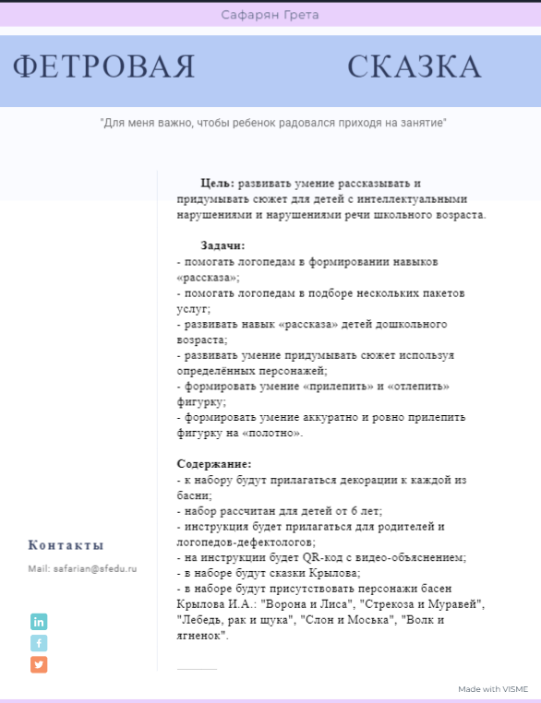

Приложение 2

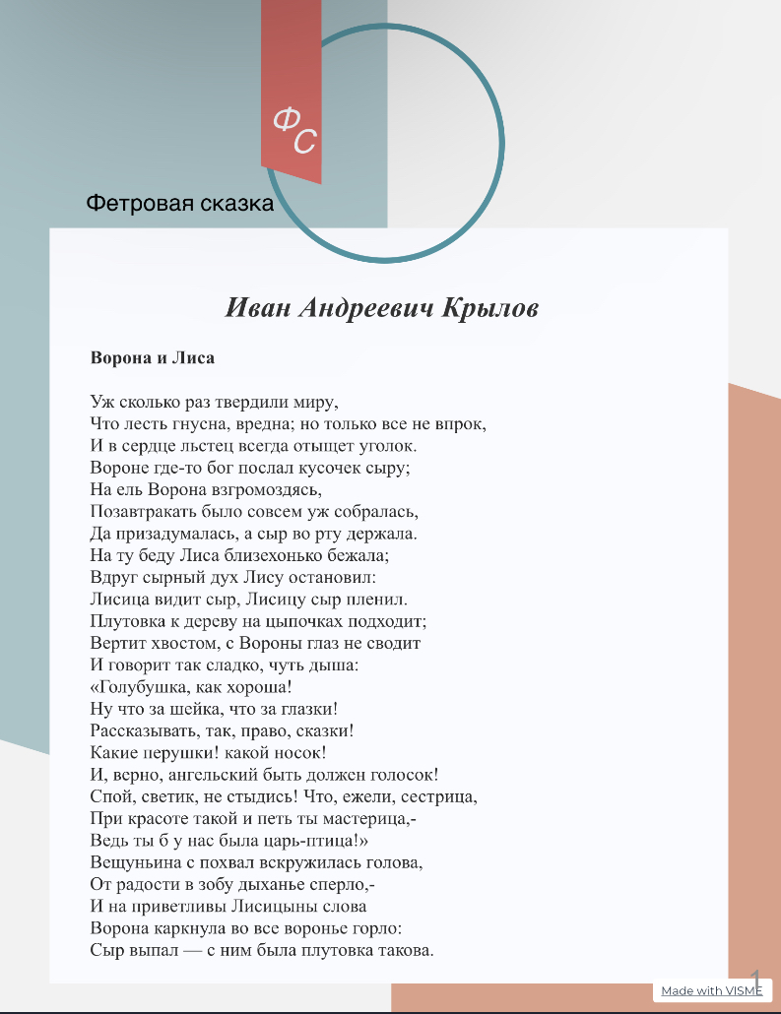

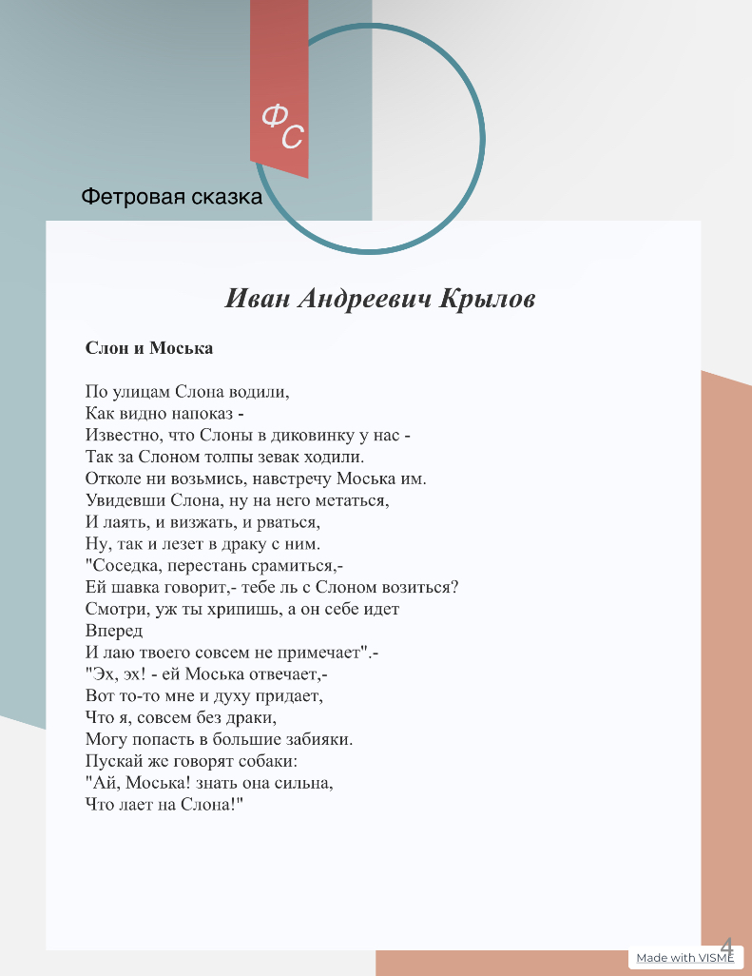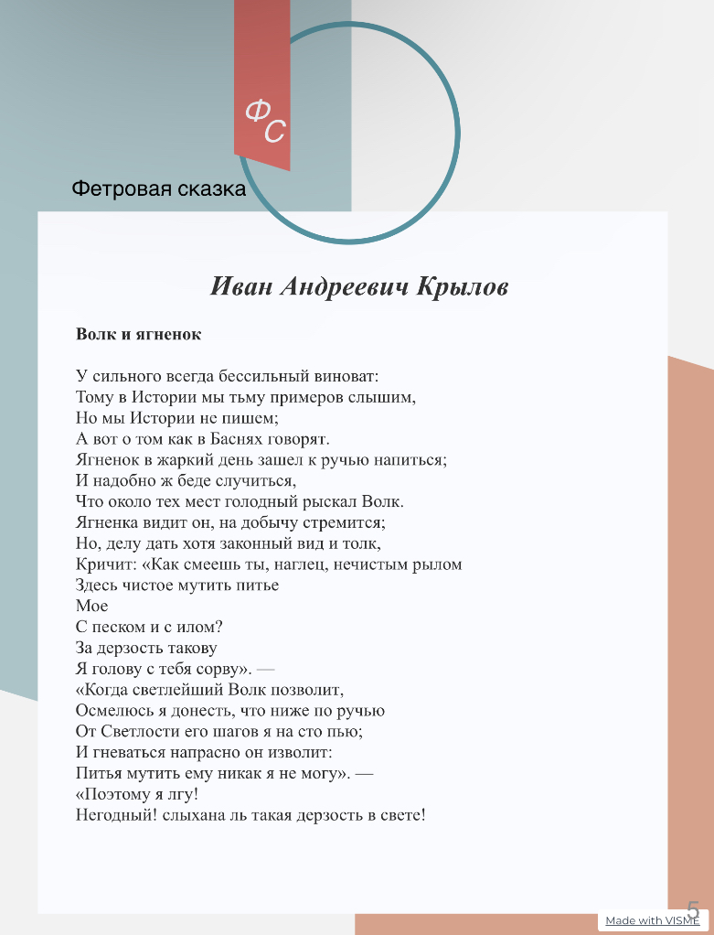

Приложение 3

